Fyzika pro 9. A (3. část)
Úkol č. 4
Do sešitu si napište nové téma: Rozvodná elektrická síť 8. 4. 2020
- Z učebnice nastudujte tuto látku ze strany 46 – 49.
- Následující text si do sešitu opište.
- V další 4. části bude následovat test na rozvodnou elektrickou síť.

Elektrická energie je univerzální, relativně snadno vyrobitelnou, ale i přepravitelnou energií a též přeměnitelnou na jiné formy energie. Proto je považována za nejušlechtilejší druh energie.

Nízké a vysoké napětí
Jako vysoké napětí (zkráceně VN) je označováno elektrické napětí od 1 000 V do 50 kV.
VN (vysoké napětí) a VVN (velmi vysoké napětí) se používá k dálkovému přenosu elektřiny a právě díky němu se minimalizuje ztráta elektřiny při přenosu, jelikož dochází ke snížení magnetické složky elektromagnetického pole a je posílena složka elektrická. Napěťových stupňů je ale mnohem více: malé napětí (MN) - do 50 V, nízké napětí (NN) - 50 V až 1000 V, vysoké napětí (VN) - 1000 V až 50 kV, velmi vysoké napětí (VVN) - 50 kV až 399 kV, zvláště vysoké napětí (ZVN) - 400 kV až 800 kV, ultra vysoké napětí (UVN) - více než 800 kV.

Vše začíná v elektrárně
V elektrárnách se vyrábí trojfázový střídavý proud o napětí několik tisíc voltů. Pro přenos na velké vzdálenosti se toto napětí přímo v elektrárně transformuje na velmi vysoké napětí 110 kV, 220 kV nebo 400 kV, přičemž elektrárna je připojena do rozvodné sítě nadzemními vedeními. Rozvodná síť má velice složitou strukturu. Ta zajišťuje přenos na velké vzdálenosti při napětí 400 kV a 220 kV a dále distribuci elektrické energie až k jednotlivým spotřebitelům. Spojovacím prvkem mezi přenosovou a distribuční částí rozvodné sítě jsou transformační stanice.
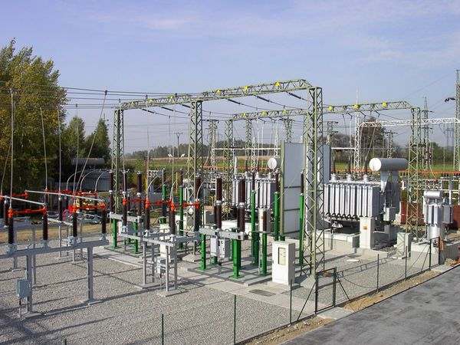

Přenosová soustava
V ČR dnes máme více jak 3000 km linek o napětí 400 kV a cca 2000 km linek s napětím 220 kV. Vodiče vysokého napětí jsou tvořeny svazkem ocel - hliníkových vodičů. (Viděli jste ve škole).

Distribuční síť
V transformační stanici se velmi vysoké napětí transformuje na vysoké napětí 110 kV, část elektrické energie se přivádí do velkých podniků těžkého průmyslu a do měníren zajišťujících napájení elektrifikovaných železničních tratí. Zbývající část je distribuována k dalším spotřebitelům (lehký průmysl, města, obce), kde je transformována na napětí 22 kV. K poslední transformaci na nízké napětí 230V a 400 V dochází v samotných podnicích, obcích a městských čtvrtích. Čili k nám domů se nakonec dostane elektrický proud nízkého napětí, který rozsvítí zdroje světla a pohání elektrické spotřebiče s motory, případně může budovu vytápět.
Poslední transformaci na nízké napětí 230V provádí místní transformátor.
